Konzept zur Erweiterung der AWO Schulder- und Insolvenzberatung

Arbeitsbereiche der Schuldner- und Insolvenzberatung:

Rechtliche Grundlagen

Schuldnerberatung ist eine staatliche Pflichtaufgabe. In den vergangenen Jahren sind die rechtlichen Grundlagen und Aufgaben in der Schuldnerberatung erweitert worden. Die letzte wesentliche rechtliche Änderung trat 2005 mit dem Wegfall des BSHG und dem neuen SGB II und XII ein. Neben den vielen Veränderungen für die Betroffenen, wurden die Schuldnerberatungsstellen erstmals Teil eines Gesetzes. Die Anerkennung und Bedeutung von Schuldnerberatungen erhielt eine neue Gewichtung. Aber auch das Aufgabengebiet erweiterte sich. Im Folgenden werden noch einmal kurz die Rechtsgebiete der Beratungsstelle dargestellt.

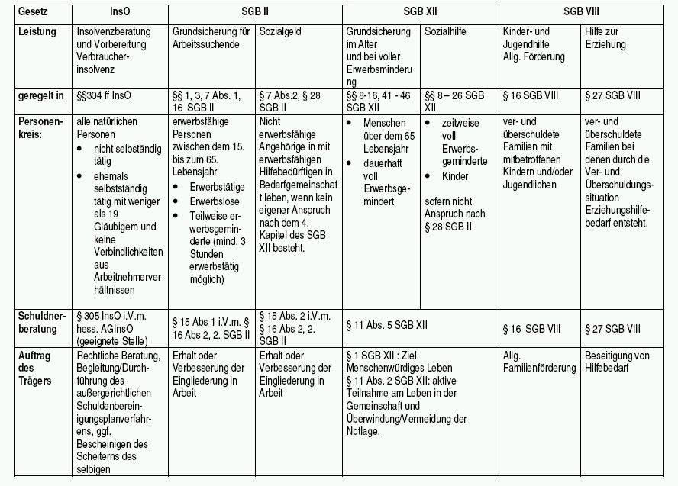
Quelle www.ra-scharfe.de

Hinzu kommen die Rechtsgebiete:
BGB Bürgerliches Gesetzbuch
GG Grundgesetz
RBerG Rechtsberatungsgesetz
StGB Strafgesetzbuch
StPO Strafprozessordnung
ZPO Zivilprozessordnung
Ziele und Aufgaben von Schuldner- und Insolvenzberatung sind u.a.

- Beratung und Information
- Existenzsicherung
- Schuldner- und Verbraucherschutz
- Stärkung des Selbsthilfepotentials
- Befähigung zu eigenständiger Lebensplanung
- Psychosoziale Hilfestellung und Betreuung
- Schuldenregulierung und Entschuldung
  - Stabilisierung und finanzielle Resozialisierung
  - Immobilienbetreuung

Aus den mit den Klienten zu regelenden Aufgabengebieten ergibt sich eine Vielzahl an Schnittstellen und ein hohes Maß an Involvierung zu Dritten und diversen Verwaltungsaufgaben. Die Bewältigung dieser Aufgaben beinhaltet unterschiedliche Kompetenzen. Ein Großteil dieser Kompetenzen wird durch die Beraterinnen und die Verwaltungskraft erfüllt.

Die Ausführung im Folgenden gibt einen Überblick über die verschiedenen Bereiche:

Gläubiger:

Es gibt sowohl öffentliche rechtliche als auch zivilrechtliche Gläubiger. Beide verfolgen unabhängig ihrer Rechtsform das Ziel, ihre Forderungen geltend zu machen. Dies geschieht in unterschiedlicher Intensität; beide Gläubigergruppen sind mit unterschiedlichen rechtlichen Möglichkeiten ausgestattet. So kann ein öffentlich rechtlicher Gläubiger mit einer Forderung aus einer Ordnungswidrigkeit den Schuldner in Erzwingungshaft nehmen. Diese drastischste aller Maßnahmen zeigt, wieweit sich die Auswirkungen auf das Leben des Schuldners auswirken können und welche Kompetenzen der Berater haben muss, um dieses abzuwenden. Auch die Forderung eines Vermieters kann erhebliche Auswirkungen haben, so kann mit der Nichtbefriedigung die Wohnungslosigkeit einhergehen.

Netzwerke:

Die Schuldner- und Insolvenzberatung arbeitet vorort eng mit Verbänden, Organisationen, kommunalen und nicht-kommunalen Diensten zusammen, um auftretende Probleme ratsuchender Menschen ggf. durch deren Mithilfe beheben zu können.

Die Beratungsstelle beteiligt sich an regionalen Arbeitskreisen mit dem Ziel, die Arbeit der Schuldner- und Insolvenzberatungen zu vernetzen, zu effektiveren und zu einem fachlichen Austausch zu kommen.

Rechtsanwälte:

Teilweise haben einige Klienten mit verschiedenen Rechtsgebieten zu tun. Häufige Berührungspunkte sind das Scheidungs – und Unterhaltsrecht, aber auch das Strafrecht. Insbesondere beim Strafrecht steht keine PKH zur Verfügung, dass heißt eine Vertretung durch einen Anwalt ist nicht gegeben. Hier findet eine Kooperation mit Anwälten statt. Zumindest beratungsrelevante Informationen können vom Berater erfragt werden. Eine weiterführende anwaltliche Vertretung ist immer mit Kosten verbunden, die vom Klienten nicht immer getragen werden können.

Arbeitgeber:

Arbeitgeber haben immer häufiger mit dem Problem Überschuldung ihrer Mitarbeiter zu tun. Die Bearbeitung eingehender Drittschuldnererklärungen, Pfändungs- und Überweisungsbeschlüsse, Abtretungen von Banken und Abtretungen durch Treuhänder im Insolvenzverfahren stellen kleine und mittlere Betrieb vor die Problematik der rechtlich korrekten Bearbeitung. Anfragen zum Umgang werden immer häufiger an die Beratungsstellen gerichtet. Sowohl zum Schutz des Arbeitgebers als auch des Schuldners ist eine Unterstützung geboten. Die Verwaltungskraft klärt und stellt den Vorgang zusammen, die Berater führen die Beratung durch und erläutern die weitere Vorgehensweise.

Psychosoziale Betreuung:

Im Rahmen der mit der Überschuldung einhergehenden Probleme findet die Betreuung durch die Beraterinnen statt. Bei weitergehenden Schwierigkeiten, wie z.B. starke Depressionen, Suizidgefährdung etc. werden fachbezogene Dienstleistungsstellen hinzugezogen, indem eine Weitervermittlung erfolgt.

Familienzentrum:

Seit 2007 ist die Beratungsstelle Kooperationspartner des Familienzentrums Danziger Straße/Jahnstraße mit der Zielsetzung, durch niederschwellige Angebote frühzeitige Hilfe und Unterstützung für Familien in schwierigen finanziellen Lebenslagen.

Vorbeugende Arbeit (Prävention):

Prävention ist ein wichtiger Bestandteil der AWO Schuldner- und Insolvenzberatung und als Querschnittsaufgabe anzusehen.

In der Einzelberatung hat vorbeugende Arbeit das Ziel, weitere Verschuldung des Ratsuchenden zu vermeiden. Beispielhaft seien hier die Haushaltsplanung und die Überprüfung des Ausgabeverhaltens genannt.

Als strukturbezogene Dienstleistung hat sie die Aufgabe über Ver- und Überschuldungsmechanismen aufzuklären. Ziele der vorbeugenden Arbeit sind u.a.

- Beratung zur Vermeidung finanzieller Notsituationen
- Kritische Reflexion von Finanzdienstleistungsangeboten
- Sensibilisierung für einen bewussteren Umgang mit den eigenen Konsumwünschen
- Befähigung zur langfristigen Haushaltsplanung

Eine Vielzahl von Untersuchungen belegen, dass der Einstieg in die Verschuldung bereits im Jugendalter beginnt. Zu den wichtigsten Zielgruppen der Aufklärungsarbeit gehören deshalb Jugendliche und junge Erwachsene.

Zur Vermeidung von Überschuldung sind präventive Maßnahmen in verschiedenen Bereichen erforderlich. Dazu zählen u.a.:

- Zielgruppenorientierte Informationsvermittlung in Kindertagesstätten und Grundschulen für Kinder, Eltern und Erzieher/innen.
- Themenstammtische im Familienzentrum für Eltern und Erzieherinnen
- Informationsangebote für Einrichtungen der Jugendhilfe und der Berufs- und Familienbildung
- Unterrichtsreihen und Projektangebote in weiterführenden Schulen
- Fort- und Weiterbildungsangebote für Multiplikator/innen (z.B. Lehrer/innen, Erzieher/innen, Sozialarbeiter/innen

Öffentlichkeitsarbeit:

Die Ver- und Überschuldung gilt nach wie vor in der Allgemeinheit und für die ratsuchenden selbst als persönliches Versagen und führt dazu, dass die meisten Schuldner erst kommen, wenn die Krise schon weit fortgeschritten ist. Damit das Angebot der Beratungsstelle frühzeitig in Anspruch genommen wird, bedarf es eines positiveren Bildes in der Öffentlichkeit. So wie in vielen anderen Bereichen Fachkräfte aufgesucht werden, so muss auch die Konsultation in einer Schuldnerberatung als vorausschauend und selbstverständlich angesehen werden. Diese Sichtweise kann nur durch eine breite Öffentlichkeitsarbeit erreicht werden.

Refinanzierung durch den Rheinisch Bergischen Kreis:

Mit der Veränderung der gesetzlichen Grundlage für sozialbedürftige Menschen muss der Rheinisch-Bergische-Kreis für die Bezieher von SGB II und SGB XII Leistungen auch die Kosten für die Schuldnerberatung dieses Personenkreises übernehmen. Daraus resultiert ein Abrechnungssystem, welches nicht pauschaliert, sondern Einzelfallbezogen durchgeführt werden muss. Für diese Form der Abrechnung musste ein neues System eingeführt werden, welches einer neuen Form der Datenerfassung, der Statistik- und Aktenführung bedarf. Die erweiterte Zeiterfassung, Datenaufnahme und die Rechnungsausstellung mussten in den Arbeitsablauf der Beraterinnen und der Verwaltungskraft integriert werden.

Dokumentation und Statistik:

Die jährliche Erstellung einer aussagekräftigen Beratungsstatistik ist ein wichtiges Instrument, um die Arbeit der Schuldner- und Insolvenzberatung insbesondere gegenüber Politik, Öffentlichkeit und den verschiedenen Kostenträgern zu dokumentieren. Die jeweilige Erstellung und Auswertung erfolgt teils quartalsmäßig, teils einmal jährlich.

Qualitätssicherung:

Die Arbeit der Schuldner- und Insolvenzberatung bedarf eines hohen Maßes an Qualität. Die Beratungsstelle formuliert Grundsätze, Standards und Prozesse der Qualitätssicherung unter Berücksichtigung des QM Handbuches zur Schuldner- und Insolvenzberatung der AWO. Verantwortlich für die laufende Optimierung der Qualitätssicherungsprozesse sind der Träger und die Mitarbeiterinnen der Beratungsstelle. Die fortlaufende Weiterbildung und der fachliche Austausch werden vom Träger und den Mitarbeiterinnen sichergestellt.

Ist-Zustand und Ziel:

Die Beratungsstelle ist derzeit mit zwei Beraterinnen mit 25,00 Stunden und einer Verwaltungskraft a 19,25 Stunden besetzt.

Für Klientengespräche stehen bislang die folgenden Zeiten zur Verfügung:

Telefonisch: Montags 14°° bis 17°° Uhr
Dienstags bis Donnerstag von 9°° bis 12°° Uhr

Persönlich (ohne vorherige Terminvereinbarung) : Montags bis Donnerstags von 11°° bis 12°° Uhr

Termine: nach Vereinbarung ca. 10 Stunden hauptsächlich im Vormittagsbereich nach Bedarf auch früh morgens oder abends.

In den Zeiten der vereinbarten Termine sind die Beraterinnen nicht anderweitig verfügbar, die übrigen Sprechzeiten können je nach Frequentierung durch Klienten auch für Gläubigerverhandlungen und Verwaltungsarbeiten genutzt werden. Die Zeiten außerhalb der Sprechzeiten werden für alle weiteren Aufgaben genutzt.

Der Bedarf an Arbeitszeiten für alle Bereiche ist in den letzten Jahren enorm gestiegen. Die Ausweitung der zur Verfügung stehenden Arbeitsstunden ist rechnerisch gegeben.

Für die Erfüllung aller Aufgabenbereiche sind die Verwaltungs- und die Beratungskräfte erforderlich.

Zuständigkeitsbereiche der Verwaltungskraft:

- Annahme aller Telefonate
- Empfang in der Beratungsstelle
- Entgegennahme, Zusammenstellung und Aktualisierung von Unterlagen
- Terminvergabe
- Datenerfassung und Datenpflege
- Führen des Schriftverkehrs
- Kontrolle von Zahlungsein- und Ausgängen
- Ablage und Aktenanlage
- Kopierarbeiten

Zuständigkeitsbereiche der Beraterinnen:

- Beratungsgespräche/Klientenbetreuung
- Prüfung und Berechnung von Forderungen
- Erschließung von Ansprüchen
- Entwicklung von Strategien zum weiteren Vorgehen
- Kalkulation von Rückzahlungsplänen
- Verhandlungen mit Gläubigern und Aktionspartnern
- Entwicklung von falladäquaten Zielen, Prioritäten und Lösungsschritten
- Überwachung der Vereinbarungen
- Dokumentation des Beratungsverlaufs und Statistik
- Öffentlichkeitsarbeit
- Prävention
- Qualitätssicherung unter Berücksichtigung des QM Handbuches zur Schuldner- und Insolvenzberatung der AWO

Fazit:

Die Erweiterung der Beratungsstelle soll dem anstehenden Bedarf in allen Bereichen gerecht werden. Dass heißt:

Für alle Arbeitsbereiche wird ein umfangreicheres Stundenkontingent benötigt. Insbesondere sollen folgende Angebotsbereiche erweitert werden:

- Ausweitung von Präventionsangeboten
- Presse- und Medienarbeit
- Qualitätsentwicklung und - Qualitätssicherung
- Erweiterung des Beratungsangebotes und der Beratungsstunden (auch für Berufstätige)
- Zusätzlicher Beratungsnachmittag Mittwochs von 14°° bis 17°°
- Zusätzlicher Beratungsabend von 17°° bis 19°° Uhr einmal monatlich
- Die Beratungstermine zu Sonderzeiten, wie z.B. morgens ab 6°° Uhr werden weiterhin nach Bedarf möglich gemacht

Durch die Anpassung an den erhöhten Mehrbedarf, auch durch neue Klienten, steigt ebenso das Aufkommen der Verwaltungsarbeit und die Anzahl der Klientenkontakte sowohl persönlich als auch telefonisch.

Der Bedarf der anwaltlichen Betreuung und Vertretung sollte vertraglich auf eine beratungssichere Ebene gestellt werden und nicht wie bisher auf „freundschaftlichen Diensten“ basieren.

Der Vorschlag zur Umsetzung gestaltet sich wie folgt:

Die Arbeitszeiten der Beraterinnen werden von 25,00 Stunden auf jeweils 30,00 Stunden, die Arbeitszeit der Verwaltungskraft wird von 19,25 auf 25,00 Stunden erhöht.

Mit einer Anwaltskanzlei wird ein Beratervertrag geschlossen, welcher maximal 1 Stunde Beratungszeit pro Monat vorsieht.

Die Einstellung einer neuen dritten Beratungskraft kann den Bedarf nicht optimal decken, da diese nur für ein Teilgebiet zuständig wäre. Die Arbeitsgebiete wie z.B. das Sekretariat und Verwaltung und auch die juristische Beratung blieben weiterhin defizitär. Die Einbindung in die bestehenden Strukturen und die Koordinierung der Beratungsabläufe würden einen Teil der neu gewonnenen Zeit wieder der eigentlichen Zielsetzung und Verbesserung entgegenstehen. Die räumlichen Kapazitäten sind in der jetzigen Konstellation ausgeschöpft, für eine/n weitere/n Berater/in und Beratungsplatz sind keine räumlichen Kapazitäten mehr vorhanden.

Die nunmehr vorgeschlagene Aufstockung der Stundenzahl der Mitarbeiterinnen der Schuldnerberatung ermöglicht die effektivste Nutzung der beantragten zusätzlichen Haushaltsmittel und stellt damit eine optimale Ausnutzung der zur Verfügung gestellten Ressourcen auch im Sinne der Stadt Wermelskirchen als Zuschussgeberin dar. Sie führt darüber hinaus zu einer Einsparung gegenüber der bisher beantragten Einrichtung einer zusätzlichen halben Stelle in Höhe von rd. 10.000 €.

